ŠVIETIMO IR MOKSLO MINISTERIJA
MOKYKLŲ TOBULINIMO PROGRAMA
MOKYMO IR MOKYMOSI SĄLYGŲ GERINIMAS PAGRINDINĖSE MOKYKLOSE

„VIRTUALIOJI MOKYMOSI APLINKA MOKYKLAI“

2005 m.

Parengė Mokyklų tobulinimo programos A komponento „Mokymo ir mokymosi sąlygų gerinimas“ 2 dalinio komponento „Virtuali mokymosi aplinka“ ekspertai: Giedrius Balbieris, Nijolė Kriščiūnienė, Dainora Muraškienė, Marius Urkis, Gintaras Vaskela, Arvydas Verseckas, Vytautas Verseckas, Edita Sederevičiūtė

VIRTUALIOJI MOKYMOSI APLINKA

1. VIRTUALUSIS MOKYMASIS – KAS TAI?

Pripratome prie nuotolinio mokymosi, kurį beveik sutapatiname su mokymusi internetu. Iš pradžių kiekvienam aišku, kad tai – mokymasis, kai mokinys ir mokytojas yra ne vienoje patalpoje. Kas kita, kokiomis priemonėmis ir metodais organizuoti mokymą: suprantama, pirmiausia įsivaizduojame kompiuterių tinklus, ryšių priemones... Ir štai čia prieiname prie svarbiausio: kaip tvarkyti ir valdyti virtualųjį mokymosi procesą?
Žodis „virtualus“ šiandien ypač dažnai vartojamas, tikriausiai jis intuityviai gana gerai suprantamas. Kilęs iš lotynų kalbos (virtualis), paprastai apibūdina tariamą reiškinį, kuriuo nors būdu imituojantį tikrovę (pvz., kompiuterio ekrane). Tradiciškai mokymas buvo suprantamas, kaip mokinio ir mokytojo tiesioginis bendravimas dirbant toje pačioje aplinkoje, matant ir girdint vienam kitą. Atsiradus nuotolinio mokymo koncepcijai atsiranda ir virtualumo sąvoka, kai mokinys ir mokytojas bendrauja internetu jiems patogiu laiku
Pradedama vartoti virtualiosios klasės ar aplinkos sąvoka. Šiuo atveju aplinka, kurioje mokinys ir mokytojas susitinka – tai ne fizinė patalpa, o abstrakti aplinka, imituojanti tikrą klasę: tai gali būti interneto puslapis, garso ar vaizdo konferencija. Konferencijos dalyviai po vieną ar grupelėmis jungiasi iš skirtingų vietų, tačiau žino, kad dalyvauja ir daugiau žmonių, nors jų ir nėra toje pačioje patalpoje.
Kiek vėliau virtualiosios klasės samprata imama vis labiau sieti su grupe žmonių, kurie tuo pačiu metu mokosi to paties kurso (ar kelių kursų), turi tą patį mokytoją – tai labiau atitiktų tradicinės klasės suvokimą. Žinoma, lieka esminis dalykas – mokinių ir mokytojų galimybė bendrauti būnant skirtingose vietose ir kiekvienam patogiu laiku.
Virtualiojoje klasėje mokymas ir mokymasis vyksta kompiuterių tinkle: mokytojas pateikia mokiniams mokomąją medžiagą, užduotis, jie bendrauja naudodamiesi elektroninėmis komunikavimo priemonėmis (elektroniniu paštu, diskusijų grupėmis). Bendriausiai virtualiąja klase galime apibūdinti bet kurią kompiuterių tinkle įmanomą veiklą, kai mokytojas bendrauja su mokiniais. Taigi, kai minime virtualiąją klasę, turime omenyje ne vietą, o veiklą. Vadinasi, svarbiausia virtualiosios klasės paskirtis yra mokomoji veikla.
Darbui virtualiojoje klasėje reikalingos tam tikros priemonės. Ko mums reikia dirbant įprastoje klasėje? Galėtume išvardyti: patalpos, vadovėlių, sąsiuvinių, vaizdinių ar garsinių priemonių, lentos, rašiklių... O kaip virtualiojoje klasėje? Kompiuterių tinklai – būtinybė (galima analogija su patalpa įprastos klasės atveju). Tačiau to neužtenka. Reikia mokomųjų priemonių ir mokymosi proceso valdymo. Pabrėžiamas mokymosi proceso (ar ugdymo turinio) valdymas. Tai suprantama, nes virtualioji klasė sudėtingesnė už įprastą: ir mokinių gali būti labai daug, ir dirba jie ne vienu metu, prisijungia iš skirtingų vietų (galbūt netgi iš skirtingų šalių, žemynų), todėl ir skirtumai tarp jų gali būti gerokai didesni. Štai tada ir atsirado virtualiosios mokymosi aplinkos idėja. Galime rasti labai daug virtualiosios mokymosi aplinkos apibrėžimų, tačiau pirmiausia reikia suvokti virtualiosios mokymosi aplinkos esminius bruožus.

2. VIRTUALIOSIOS MOKYMOSI APLINKOS SAMPRATA

Šiandien daug rašoma ir kalbama apie virtualiąsias mokymosi aplinkas. Nesuvokiant, kas tai, gali atrodyti labai sudėtingai ir bauginamai. Prieš pradėdami išsamiau aiškintis, prisiminkime ir vieną kitą technologinę priemonę, pavyzdžiui, telefoną ar skalbyklę. Tai technologiškai sudėtingi įtaisai, tačiau jų naudojimas tiek paprastas, kad „jokio mokslo nereikia“. Apie visą kompiuterį to pasakyti negalime – pernelyg daug darbų jis atlieka, bet kai kurie kompiuteriu atliekami darbai gana paprasti, pavyzdžiui, naršymas internete. Ši analogija tinka ir virtualiojo mokymosi valdymo priemonėms – jos paprastos ir nesunkiai taikomos ugdymo procese. Iš pradžių baugina virtualiąsias mokymosi aplinkas apibūdinančių terminų ir sąvokų gausa. Iš pradžių išsiaiškinkime paprastai, stengdamiesi suvokti svarbiausius aplinkų bruožus.
Pabandykime apgalvoti visus tris žodžius atskirai. „Virtualioji“ nusako, kad tai susiję su kompiuterių tinklais, tai nėra įprastas mokymo būdas klasėje. „Mokymosi“ – aišku, tik reikia ypač atkreipti dėmesį į mokinio aktyvumą išreiškiančią dalelytę „-si“ (ne mokymo, o mokymosi!). Neaiškiausia lieka „aplinka“ – ją galima suprasti keleriopai, tačiau svarbiausia yra vieta, kurioje susitinka mokiniai ir mokytojas (virtuali vieta), ir susitinka ne šiaip sau, o veikti, mokytis. Jei norėtume paaiškinti primityviai, tai vieta galėtume laikyti kompiuterio ekraną. Tačiau ekrane tik vaizduojami reiškiniai, vykstantys kompiuterių tinkle, tai – gana sudėtingi reiškiniai. Šiuo atveju aplinka įvardijami visi procesai, kurie vyksta mokymosi metu, ypač – jų valdymas.
Dabar nusakykime, kas vis dėlto yra virtualioji mokymosi aplinka. Trumpas apibrėžimas būtų toks: virtualioji mokymosi aplinka – tai programinė įranga kompiuterių tinklu teikiamam mokymosi procesui valdyti. Dar paprasčiau pasakius, virtualioji mokymosi aplinka – tai tokia programa, kuri leidžia suburti mokinius į virtualiąją klasę ir aprūpinti juos įvairiomis mokymosi galimybėmis. Nors čia pasakėme, kad virtualioji mokymosi aplinka yra programa, tačiau, suprantama, dėmesys bus kreipiamas ne į pačią programą, o į tai, ką ji leidžia daryti, kaip ji talkina mokiniams ir mokytojams. Pateiksime griežtesnį ir tikslesnį apibrėžimą – Virtualioji mokymosi aplinka – tai kompiuterių tinklais ir kitomis informacinėmis ir komunikacinėmis technologijomis pagrįsta ugdymo sistema, kurioje mokytojų padedami mokosi mokiniai. Toliau virtualiąją mokymosi aplinką vadinsime sutrumpintai – VMA.
Virtualiojoje mokymosi aplinkoje vyksta visas ugdymo procesas: pateikiamas visas kurso ar modulio turinys, bendraujama diskutuojant (diskusijų forumuose, pokalbiuose ar elektroniniu paštu), atliekamos praktinės užduotys, vyksta darbas grupėse, o įgytos žinios bei gebėjimai tikrinami kompiuteriniais testais, vertinama automatinėmis priemonėmis ir pan.
VMA leidžia įvairius mokymosi scenarijus ir metodus. Panašiai, kaip ir tikrąja mokymosi aplinka (pvz., klase, būreliu), VMA siekiama padėti mokiniams mokytis, stebėti mokymosi procesą, tobulinti jo turinį. Taigi VMA galėtume apibūdinti kaip mokomosios medžiagos, užduočių, bendravimo ir vertinimo priemonių sistemą, leidžiančią lanksčiai valdyti ugdymo procesą (labai schematiškai tai pavaizduota 1 pav.).
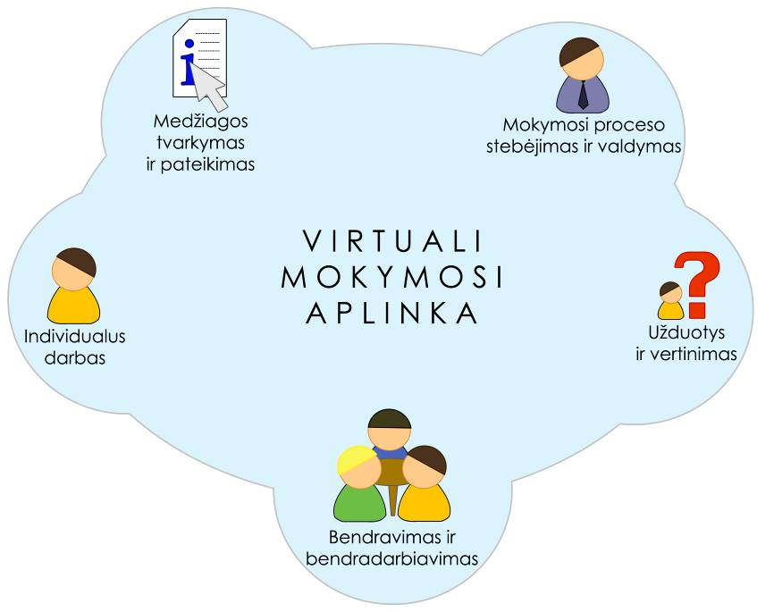
1 pav. Virtualiosios mokymosi aplinkos bendriausieji bruožai

VMA pirmiausiai buvo pradėtos naudoti aukštosiose mokyklose. Taip vyko užsienio šalyse, taip buvo ir Lietuvoje. Universitetai jau plačiai naudojasi virtualiosiomis mokymosi aplinkomis dėstydami studentams vis didesnę dalį universiteto kursų. Kiek vėliau VMA diegiama ir bendrojo lavinimo mokyklose. Aukštosiose mokyklose VMA dažniau naudojamos tradiciniam nuotoliniam mokymuisi, kai dėstytojas ir studentas negali dažnai susitikti. Tačiau šis ugdymo modelis neatitinka bendrojo lavinimo mokyklų tikslų, todėl imama ieškoti kitokių VMA taikymo būdų, mokymasis mokykloje derinamas su pagalba namuose, ieškoma specifinių ugdymo sričių, kuriose virtualusis mokymas būtų pageidautinas ir veiksmingas (pavyzdžiui, darbui su itin gabiais vaikais).
Kai bent kiek aptarėme ir supratome virtualiosios mokymosi aplinkos esminius bruožus, palyginkime juos su nuotoliniu mokymusi. Nuotolinis mokymasis yra bendresnė sąvoka, ja pirmiausia nusakomas mokinio ir mokytojo fizinis atstumas. Virtualioji mokymosi aplinka yra viena iš veiksmingiausių priemonių nuotoliniam mokymui įgyvendinti. Taigi nuotolinį mokymąsi galima organizuoti įvairiai, pavyzdžiui, vaizdo konferencija, netgi elektroninių laiškų su užduotimis ir paaiškinimais siuntimas mokiniams galėtų būti vienas iš nuotolinio mokymo būdų. O VMA yra priemonė sistemingam, tvarkingam nuotoliniam mokymo būdui išreikšti, organizuoti mokymosi procesą.

3. VIRTUALIŲJŲ MOKYMOSI APLINKŲ KLASIFIKACIJA

Virtualusis mokymas dar tebėra savo raidos pradžioje, tad šiai sričiai itin aktuali terminija, sąvokos. Ji nenustovėjusi net anglų kalba leidžiamuose leidiniuose, ką jau kalbėti apie lietuviškus terminus. Tačiau vis dėlto pirmiausiai būtina susitarti dėl sąvokų ir jas taisyklingai vartoti. Edukologų publikacijose ir praktikoje sutinkamos įvairios informacinėmis komunikacinėmis technologijomis besiremiančių ugdymo sistemų ir aplinkų sąvokos. Paminėsime keletą iš jų, kad būtų lengviau skaityti gausiai (ypač internete) pateikiamą medžiagą.
Terminas „virtualioji mokymosi aplinka“ bendrąja prasme vartojamas norint įvardyti bet kurią iš toliau išvardytų sistemų ar jų derinį.
Mokymosi tvarkymo sistema (anglų k. Learning Management System). Tai gali būti ir paprasta mokinių (ir mokytojų) registravimo sistema, leidžianti prieiti prie mokymosi medžiagos kompiuterių tinkle, ir sudėtinga sistema, stebinti mokinių mokymosi eigą ir pagal tai atliekanti kitas ugdymo proceso organizavimo funkcijas.
Mokymosi turinio tvarkymo sistema (anglų k. Learning Content Management System). Tai individualiems poreikiams pritaikoma mokymosi tvarkymo priemonė. Pavyzdžiui, ji gali atlikti mokymosi medžiagos dalių, kurias mokinys naudojo, stebėjimą, sekti mokinio atsiskaitymus bei pagal tai parinkti ar pritaikyti atitinkamą ugdymo turinį.
Kursų tvarkymo sistema (anglų k. Course Management System). Ši priemonė leidžia mokytojui nenaudojant HTML arba programavimo kalbos parengti mokymo kursą ir kompiuterių tinkle pateikti jo medžiagą bei kitą su mokymusi susijusią informaciją.
Kolektyvinio kompiuterizuoto mokymosi aplinka (anglų k. Computer Supported Collaborative Learning Environment). Tai sistema, skirta mokytis kognityviniais metodais ir dirbant grupėmis konstruoti žinias.
Turinio tvarkymo aplinka (anglų k. Content Management System). Ši priemonė skirta mokymosi medžiagai parengti. Ji suteikia galimybes mokytojui lanksčiai tvarkyti mokomąją medžiagą: kurti naujus modulius, paimti informaciją iš kitų šaltinių, pertvarkyti, pateikti įvairiais būdais.
Literatūroje taip pat sutinkamas terminas Ugdymo tvarkymo aplinka (anglų k. Managed Learning Environment). Tai platesnė sąvoka nei VMA, ji apima visas kurios nors institucijos informacines sistemas bei procesus, turinčius tiesiogines ar netiesiogines įtakas ugdymui bei jo tvarkymui. Ugdymo tvarkymo aplinka apima ir virtualiąją mokymosi aplinką.
Išvardytų sąvokų tarpusavio ryšys pateikiamas 2 pav.

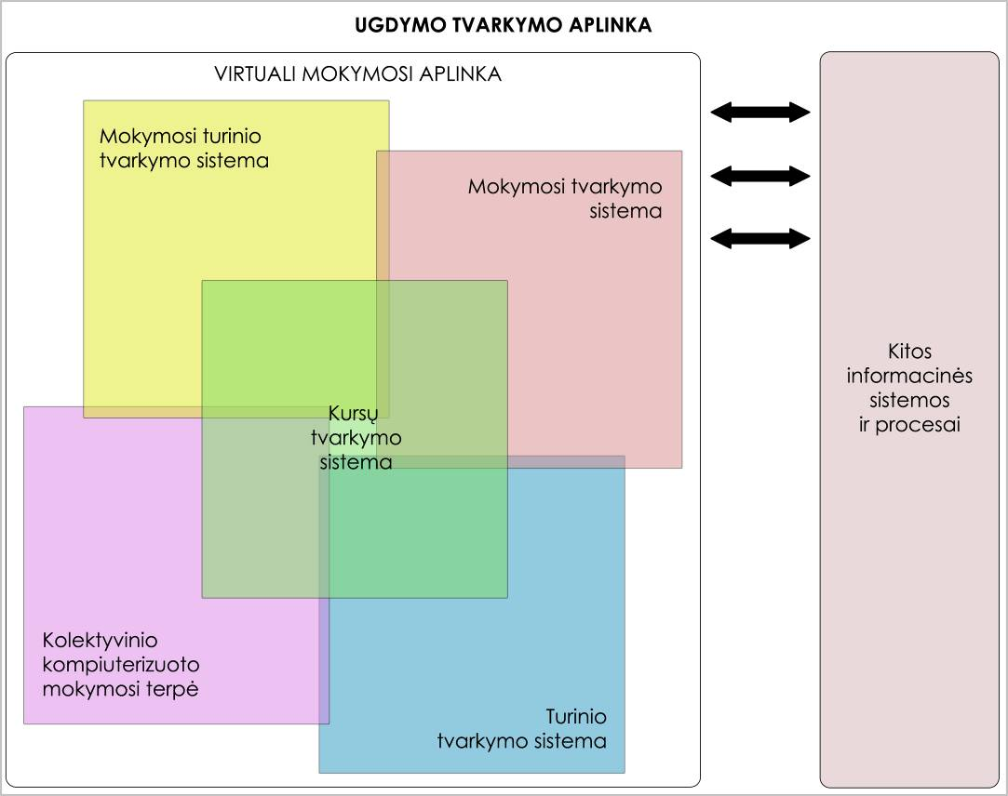
2 pav. Virtualiųjų mokymosi aplinkų įvairovė ir jų sąryšiai

Virtualiąsias mokymosi aplinkas galima suskirstyti į dvi pagrindines rūšis atsižvelgiant į tai, kaip jos veikia.
1. Atskira lokaliai veikianti virtualioji mokymosi aplinka. Šia aplinka galima naudotis tik tuomet, kai kompiuteryje yra įdiegta speciali jos programinė įranga. Bendrauti arba bendradarbiauti taip pat galima tik su tais vartotojais, kurie yra prisijungę prie to paties tinklo bei kurių kompiuteriuose yra įdiegta ta pati virtualioji mokymosi aplinka.
2. Žiniatinklinė virtualioji mokymosi aplinka. Joms nereikia jokios specialios programinės įrangos: galima naudotis bet kuriuo kompiuteriu, kuriame įdiegta interneto naršyklė ir kuris prijungtas prie tinklo, kuriame yra serveris su įdiegta virtualiąja mokymosi aplinka.
Atsižvelgiant į galimybes bendriausiu atveju virtualiąsias mokymosi aplinkas galima būtų suskirstyti į keletą tipų.
- Aplinkos kursams (sudarytiems iš kelių modulių) kurti. Jose paprastai yra turinio tvarkymo bei šios medžiagos naudojimo ir individualių mokinių pasiekimų stebėjimo galimybės.
- Aplinkos kursų moduliams sudaryti, mokomajai ar pažintinei medžiagai pateikti ir mokymuisi naudojant bendravimo priemones organizuoti.
- Aplinkos žinioms konstruoti – paprastai dirbant grupėse ir naudojant bendradarbiavimo priemones.
- Aplinkos mokomajai medžiagai rengti. Jose yra įvairios turinio kūrimo, pateikimo, importavimo, atnaujinimo ir kitokios tvarkymo galimybės.
Toks VMA suskirstymas gana sąlyginis, jos funkcijos nuolatos keičiasi, vis labiau suartėja, atlieka universalias funkcijas.

4. VIRTUALIŲJŲ MOKYMOSI APLINKŲ NAUDOJIMAS PASAULYJE
Virtualiųjų mokymosi aplinkų pasaulyje parengta ganėtinai daug, praktiškai vos ne kiekviena šalis kasmet jų sukuria po kelias dešimtis. Yra komercinių VMA, tačiau jos nemažai kainuoja, jų ištekliai yra uždari (ne visiems prieinami), jas sudėtingiau lokalizuoti. Todėl kaip alternatyva tokioms VMA kuriamos atviro kodo aplinkos. Jos platinamos nemokamai, labiau suderinamos su atviraisiais interneto standartais (prie jų prisijungti galima su įvairiomis naršyklėmis: ne tik su komercinėmis, bet ir su atvirosiomis), jas galima pritaikyti prie savo poreikių nepažeidžiant licencijos sutarties, paprasčiau verčiamos į įvairias kalbas. Atvirųjų VMA taip pat sukurta gana nemažai, daug iš jų gali pretenduoti į stabilias ir kokybiškas, savo funkcijomis nenusileidžiančias komercinėms VMA.
Virtualiųjų mokymosi aplinkų kūrimu ir diegimu bendrojo lavinimo mokyklose iš esmės rūpinasi Europos šalių mokyklų asociacija – Europos mokyklų tinklas (European Schoolnet).
2003 metais ši asociacija atliko tyrimą, kurio pagrindiniai tikslai buvo išsiaiškinti, kokias virtualiąsias mokymosi aplinkas naudoja pradinės ir vidurinės Europos mokyklose bei kaip jas naudoja; ištirti švietimo ministerijų politiką ir prioritetus, susijusius su virtualiosiomis mokymosi aplinkomis.
Tyrime dalyvavo šios šalys: Austrija, Belgija, Danija, Estija, Čekija, Suomija, Jugoslavija, Prancūzija, Vokietija, Graikija, Islandija, Airija, Italija, Lietuva, Liuksemburgas, Olandija, Norvegija, Lenkija, Portugalija, Rumunija, Rusija, Slovakija, Slovėnija, Ispanija, Švedija, Ukraina, Didžioji Britanija.
Tyrimas parodė, kad 15% Europos šalių mokyklų naudoja atvirąsias virtualiąsias mokymosi aplinkas. Buvo tiriamos trys kategorijos: komercinės, atvirosios ir vietinės (įstaigų viduje sukurtos ir nemokamai naudojamos aplinkos).

5. VIRTUALIŲJŲ MOKYMOSI APLINKŲ PAVYZDŽIAI

ATutor. Atviroji žiniatinklinė virtualioji mokymosi aplinka (autoriai ją vadina mokymosi turinio tvarkymo sistema). Sistema sukurta Toronto universitete (Kanada). Ji naudojama įvairiuose universitetuose, sėkmingai taikoma ir vidurinėse mokyklose.
Mokytojas gali greitai sutvarkyti, pateikti, perskirstyti mokymosi turinį arba tvarkyti ir prižiūrėti kursų modulius. Mokiniai gali mokytis savo poreikiams pritaikytoje mokymosi aplinkoje.

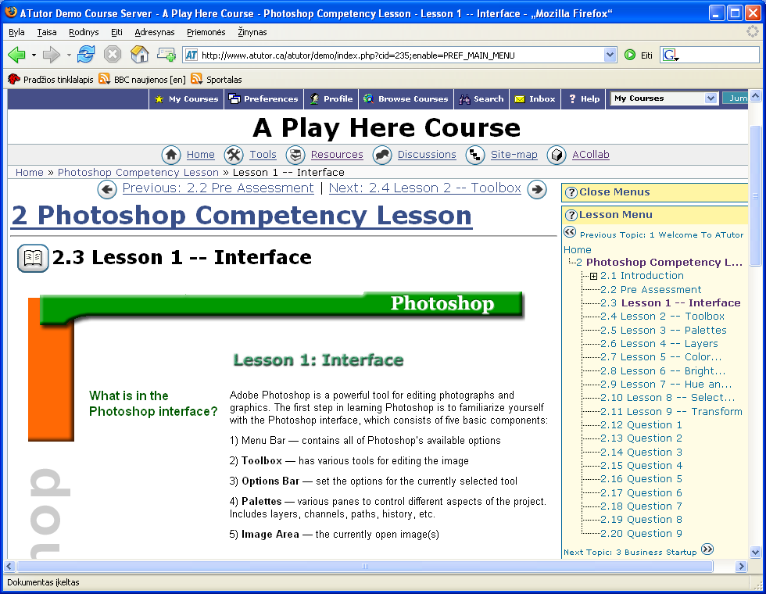
3 pav. „ATutor“ mokymosi sistemos bendras vaizdas (prisijungus kaip mokinys)
Sistema integruoja pagrindines priemones reikalingam veiksmingam mokytojų ir mokinių bendradarbiavimui bei mokymui ir mokymuisi.
Sistemą sudaro: diskusijų forumai, pokalbiai, vidinis elektroninis paštas, pasikeitimo rinkmenomis priemonės (mokiniai gali persiųsti įvairių formatų dokumentus, dalytis kurso ar grupės biblioteka, gali dalytis savo aplankų turiniu ir kt.), užrašai (mokiniai gali turėti dalomus arba savo asmeninius užrašus su rinkmenomis), kalendoriai (asmeniniai, grupės arba kurso), žinynas, paieška sistemoje, darbo atsijungus nuo tinklo priemonės (mokiniai gali persisiųsti kursų puslapius su peržiūros programa), darbo grupėse priemonės (administratorius gali sukurti grupes, grupių vadovus, kiekviena grupė gali turėti savo rinkmenų dalijimosi sritis, bendradarbiavimo dokumentus, diskusijas, pokalbių kambarius, el. paštą, kalendorių), savikontrolės priemonės (administratorius gali sukurti savikontrolės testus), mokinių portfolio (mokiniai turi savo arba viešus aplankus), saugumo lygio nustatymo priemonės (administratorius gali nustatyti kursų viešumą – laisvai prieinami ar su slaptažodžiu), automatinės testų vertinimo priemonės, kursų tvarkymo priemonės, mokinių stebėjimo priemonės (pateikiamos ataskaitos apie mokinių lankytus kursus, prisijungimo laiką, datą ir kt.), kursų šablonai, mokinių apklausos priemonės, mokymosi turinio importo ir eksporto priemones, integruotos grynojo ir raiškiojo teksto rengyklės.
„ATutor“ suderinama su IMS/SCORM standartais, todėl sistemoje galima panaudoti mokymosi turinį iš kitų šiuos standartus atitinkančių aplinkų, taip pat eksportuoti turinį ir panaudoti jį kitose aplinkose.
Toliau esančiame paveiksle pavaizduota, kaip mokytojas gali tvarkyti mokymosi medžiagą: 4 pav. parodytą pamokos turinį, prisijungus su mokytojo teisėmis, galima keisti naudojant integruotą HTML rengyklę arba įdėti iš anksčiau parengtos rinkmenos.

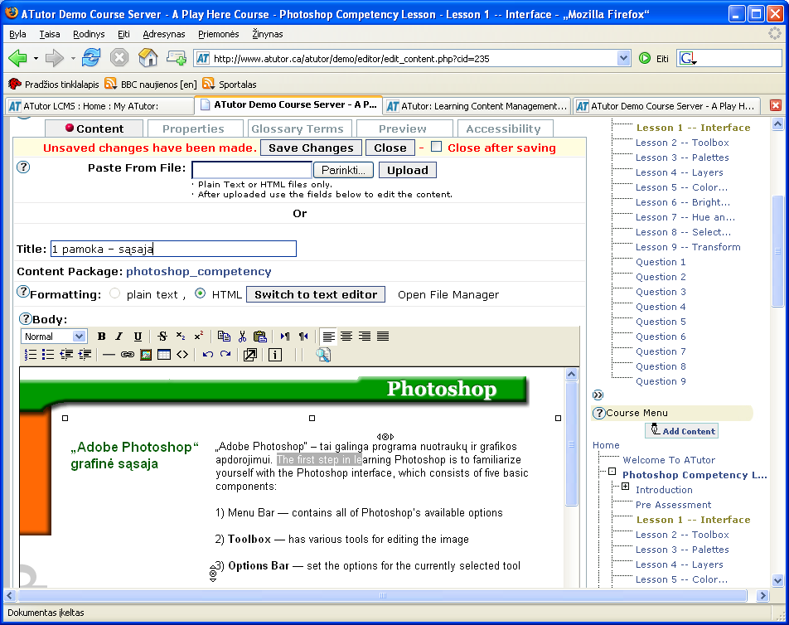
4 pav. Pamokos turinio tvarkymas „ATutor“ aplinkoje (prisijungus kaip mokytojas)

Sistema išversta arba verčiama į 40 kalbų, iš jų – į šias Europos Sąjungos šalių kalbas: čekų, danų, olandų, prancūzų, vokiečių, graikų, vengrų, italų, latvių, lietuvių (iš dalies), lenkų, portugalų, slovakų, slovėnų, ispanų, švedų.
Norint įdiegti sistemą „ATutor“, turi būti patenkinti šie reikalavimai:
- HTTP žiniatinklio serveris (rekomenduojama „Apache 1.3.x.“, o ne „Apache 2.x“).
- PHP 4.2.0 arba naujesnė su Zlib ir MySQL (4.3.0 arba naujesnė versija).
- MySQL 3.23.x arba naujesnė, 4.0.12 arba naujesnė (su MySQL 4.1.x ir 5.x oficialiai nesuderinama).
Su „ATutor“ galima dirbti naudojant ankstesnes naršykles Netscape 4 arba Linx. Tačiau rekomenduojamos naujesnės jų versijos: Netscape (7+) ir kitos Mozillos šeimos naršyklės (pvz., Mozilla, Mozilla Firefox), Microsoft Internet Explorer 4+, Opera 5+.

Moodle. Atviroji žiniatinklinė virtualioji mokymosi aplinka (tiksliau – kursų tvarkymo

sistema) suprojektuota padėti pedagogams organizuoti mokymosi kursus tinkle. Privalumas tarp kitų sistemų yra tai, kad ji projektuojama remiantis socialinės konstruktyvistinės pedagogikos principais (bendradarbiavimas, aktyvumas, kritinis vertinimas ir kt.). Sistema sėkmingai taikoma vidurinėse mokyklose ir universitetuose visame pasaulyje. Projektuojama Australijoje. Kadangi programa yra atviroji, bet kuris norintysis gali ją išsiversti, pritaikyti savo poreikiams ir naudoti.

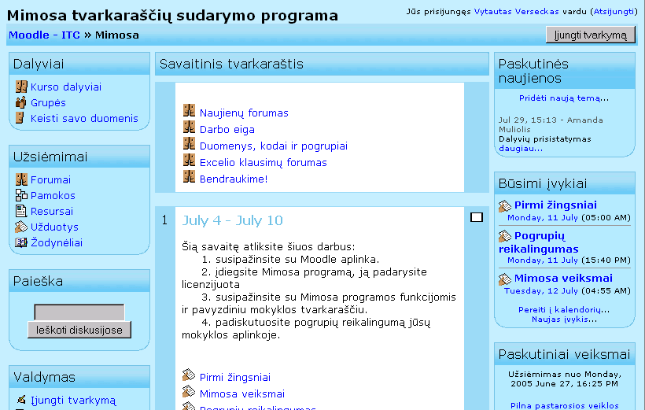

5 pav. Kursų tvarkymo sistema „Moodle“ (prisijungus kaip mokinys)

Programa turi modulinę struktūrą. Kiekvienas modulis papildo ją naujomis priemonėmis. Pagrindiniai „Moodle“ moduliai:
- užduočių tvarkymas (mokinių atliktų užduočių siuntimas ir priėmimas, pavėluotai atliktų užduočių tvarkymas, tikrinimo rezultatų skelbimas);
- pokalbiai (HTML, paveikslai, grafiniai jaustukai, pokalbių teksto įrašymas, kad jį būtų galima vėliau peržiūrėti);
- pasirinkimas ir balsavimas (kursų skelbimas ir mokinių kursų pasirinkimai);
- diskusijų forumai (tik mokytojų diskusijos, kursų naujienų forumai, kelių vartotojų forumai);
- dienynas (privatus tarp mokytojo ir mokinio);
- klausimai, testai (pasirenkamų atsakymų klausimai; žodžio ar frazės atsakymų klausimai, „taip“ arba „ne“ atsakymų klausimai, atviro pobūdžio klausimai ir pan.; vaizdus klausimų pateikimas: HTML formatas, paveikslai; klausimų įtraukimas į duomenų bazę);
- ištekliai (įvairaus formato turinys: tekstų, pateikčių rengyklės, vaizdinė, garsinė ir kt.; rinkmenų atnaujinimas, persiuntimas grynojo teksto arba HTML formatu);
- tyrinėjimai (mokymosi analizės priemonės, skilčių kūrimas, rezultatų skelbimas);
- studijos (turi įvairias vertinimo skales, mokytojas gali pateikti bandomąsias užduotis ir kt.).
Pagrindinės sistemos savybės: tinka ir nuotoliniam mokymui(si), ir naudojimui klasėje, turi paprastą vartotojo sąsają, kursus galima rūšiuoti bei vykdyti jų paiešką, integruotos duomenų saugumą užtikrinančios priemonės, daugumoje tekstų rašymo sričių (ištekliai, forumai, žurnalas) medžiaga gali būti taisoma naudojant HTML rengyklę, sistemos svetainę tvarko administratorius (jis nurodomas diegiant sistemą), administratorius gali keisti sistemos svetainės išvaizdą, net jau įdiegta „Moodle“ gali būti papildoma naujais moduliais, mokiniai gali kurti savo el. pašto paskyras, el. pašto adresai yra patikrinami ir patvirtinami, vartotojų prisijungimą gali tikrinti LDAP serveris (administratorius nurodo, kuriuos laukus tikrinti), turi išorinę duomenų bazę (bet kuri duomenų bazė, turinti bent du laukus, gali būti naudojama kaip išorinis tapatybės nustatymo šaltinis), darbo su IMAP, NNTP protokolais priemonės, skaitmeniniai liudijimai ir šifravimo priemonės, mokytojas gali įtraukti studentus į kursą arba išbraukti iš kurso, kiekvienas vartotojas gali nurodyti savo laiko juostą ir kiekviena data „Moodle“ sistemoje yra konvertuojama į vartotojo nurodytąją, kiekvienas vartotojas gali pasirinkti sąsajos kalbą, administratorius (tai gali būti ir mokytojas) tvarko visus kursus bei kitų mokytojų registraciją, vartotojų aktyvumo stebėjimas – kiekvieno mokinio aktyvumo ataskaitos gali būti pateikiamos grafiškai, kursų atsarginių kopijų kūrimas (naudojamas zip pakavimas).
Sistema išversta arba verčiama į 50 kalbų. Iš jų į šias ES šalių kalbas: čekų, danų, olandų, anglų, estų, suomių, prancūzų, vokiečių, graikų, vengrų, italų, lietuvių (iš dalies), latvių, lenkų, slovakų, ispanų, švedų. Vartoja įstaigos iš 92 šalių. Tarp jų ir ES šalyse: Estija, Graikija, Ispanija, Italija, Kipras, Latvija, Lenkija, Lietuva, Liuksemburgas, Olandija, Portugalija, Prancūzija, Slovakija, Slovėnija, Suomija, Švedija, Vengrija, Vokietija.
Norint įdiegti „Moodle“, turi būti patenkinti šie reikalavimai:
- Žiniatinklio serveris. Daugelis naudoja Apache, tačiau veikia ir su kitais serveriais, palaikančiais PHP, pavyzdžiui, IIS operacinėse sistemose Windows.
- PHP scenarijų kalba (4.1.0 ar vėlesnė versija). PHP 5 galima naudoti tik su „Moodle“ 1.4 ar naujesnėmis versijomis.
- Duomenų bazių serveris (rekomenduojama MySQL arba PostgreSQL).
„Moodle“ suderinama su SCORM elektroninio mokymosi turinio pakavimo standartu, todėl sistemoje galima panaudoti mokymosi turinį iš kitų šiuos standartus atitinkančių aplinkų, taip pat eksportuoti turinį ir panaudoti jį kitose aplinkose.

6. KAS SUDARO VIRTUALIĄJĄ MOKYMOSI APLINKĄ?

Virtualioji mokymosi aplinka skirta mokymuisi kompiuterių tinkluose organizuoti, tvarkyti ir valdyti. Joje būtinai turi būti svarbiausi mokymo komponentai: mokomoji medžiaga (tekstas, paveikslai, animacija, schemos, grafikai), užduotys (trumpos – savikontrolės, didesnės – savarankiškam darbui, kontroliniai testai, anketos), mokinių mokymosi proceso ir rezultatų stebėjimas, vertinimas (dienynai, aplankai), mokinių ir mokytojų bendravimas (elektroninis paštas, forumai). Galima išskirti dar daugiau mokiniams ir mokytojui patogių priemonių, jų yra įvairiose aplinkose, tačiau čia išvardijome esmines. Vadinasi, VMA atlieka nemažai funkcijų. Nors virtualiųjų mokymosi aplinkų sukurta keletas šimtų, tačiau jų funkcijos ganėtinai panašios – suprantama, visos jos juk skirtos mokymuisi panaudojant kompiuterių tinklus.
Išskiriamos šios bendriausios virtualiųjų mokymosi aplinkų funkcijos:
- bendravimas – elektroninis paštas, diskusijų forumai, pokalbiai, garso/vaizdo konferencijos;
- bendradarbiavimas – elektroninis paštas, mokinių grupių kūrimo ir valdymo priemonės, piešimo drauge priemonė, naršymo drauge priemonė ir kitos;
- vartotojų (mokinių, mokytojų, tėvų, kurso kūrėjų) registracija;
- ugdymo turinio tvarkymas (kompiuterinių priemonių komplektas);
- užduotys (priemonės joms rengti ir atlikti);
- mokinių mokymasis ir pasiekimų stebėjimas);
- aplinkos sąsajos keitimas;
- informacijos apie naudojimąsi virtualiąja mokymosi aplinka teikimas – žinynas.
Virtualiosios mokymosi aplinkos viena nuo kitos skiriasi savo funkcijomis. Vienos jų gali turėti daugiau priemonių ugdymo procesui organizuoti, kitos – mažiau. Apžvelgus šiandien labiausiai paplitusias VMA galima susidaryti bendrą vaizdą – kas sudaro ar turi sudaryti virtualiąją mokymosi aplinką. Be abejo, tai glaudžiai susiję su VMA funkcijomis – priemonės sukurtos joms išreikšti. Išvardysime bendriausias – tai ir būtų VMA bendroji sandara.
1. Bendravimo ir bendradarbiavimo priemonės. VMA paprastai turi dviejų rūšių bendravimo ir bendradarbiavimo priemones: sinchronines (pvz., pokalbiai tinkle, demonstravimas, vaizdo konferencijos, skelbimų lenta) ir asinchronines (pvz., elektroninis paštas, diskusijų forumai, kalendorius, elektroniniai žurnalai).
2. Mokinių ir mokytojo pristatymo sritys. Šios priemonės paskirtis – padėti VMA vartotojams pažinti vienas kitą. Jose paprastai galima pateikti pagrindinius duomenis apie save: vardą, pavardę, nuotrauką, gyvenimo aprašymą ir kt.
3. Vartotojų registracija. Registracija yra svarbus mokymosi proceso tvarkymo komponentas. Ji gali būti susieta su mokyklos informacine sistema ir taip išplečiamos VMA galimybės. Pagal registracijos slaptažodžius (raktus) gali būti pateikiamas įvairus galimybių lygis, pavyzdžiui, skirtingiems vartotojams gali būti pateikiama skirtinga VMA sąsaja ir funkcijos. Dažniausiai registravimo priemonėmis gali naudotis tik VMA administratorius ir mokytojai. Kartais (paprastai galimas nemokamas registravimasis prie kurso) – ir patys mokiniai.
4. Ugdymo turinio tvarkymo priemonės. Tai viena svarbiausių VMA sričių, todėl ir priemonių esama nemažai, ir tvarkančiojo didesnės kvalifikacijos reikia. Priemonės skiriamos ugdymo turiniui tvarkyti: kurti, komponuoti ir pateikti jį tekstu, grafika, garsu bei kitomis informacinėmis priemonėmis. Gali būti galimybių kurti atskirus pamokų fragmentus, iš jų sudaryti mokymosi modulius bei kursus.
5. Užduočių rengimo ir apklausos organizavimo priemonės. Jų paskirtis – palengvinti mokytojui tikrinti mokinio įgytas žinias. Dažniausiai virtualiosiose mokymosi aplinkose naudojamos užduočių kūrimo, testų ir apklausų sudarymo bei pateikimo ir automatinio atsakymų tikrinimo galimybės.
6. Mokinių mokymosi ir pažangos stebėjimas bei vertinimas. Šios priemonės skirtos formuojamam mokinių vertinimui. Jose numatyta galimybė kaupti ir pateikti informaciją apie mokymosi eigą (medžiagos naudojimą, grupinį bei individualų darbą ir kt.), jos padeda įvertinti, kaip mokinys supranta pateiktą temą, kaip atlieka užduotis.
7. Aplinkos sąsajos keitimo priemonės. Puiki virtualiųjų mokymosi aplinkų (kaip ir nemažos dalies kitų programų) teigiamybė – galimybė vartotojui mokymosi aplinką prisitaikyti pagal savo poreikius ir pomėgius, pavyzdžiui, galima keisti sąsajos stilių (raidžių dydį, teksto, fono spalvą ir kt.), pagal poreikius pridėti naujų ar panaikinti nenaudojamas sistemos funkcijas.
Tipinė VMA sandara (ją sudarantys komponentai ar sritys) pavaizduota 6 pav.

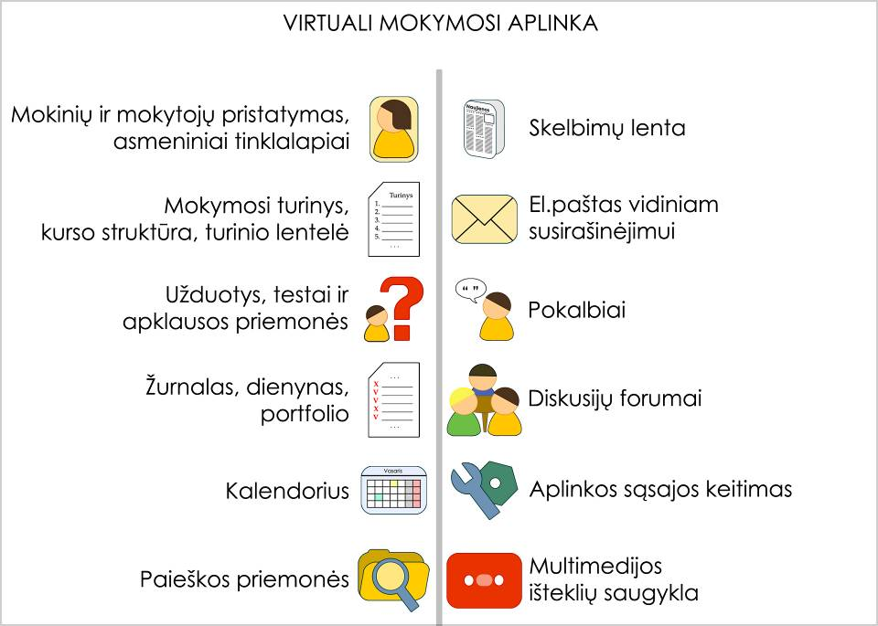
6 pav. Bendra virtualiosios mokymosi aplinkos sandara

7. VMA NAUDOJIMO PRAKTIKA

Jau supratome, kas yra virtualioji mokymosi aplinka – tai tarytum klasės atspindys kompiuteryje. Tačiau ne bet koks atspindys, o modernus, todėl, palyginti su tradicine klase, turi pranašumų (kitaip – kam reikėtų kurti tokias priemones?).
Virtualiųjų mokymosi aplinkų naudą gana greitai pajuto aukštosios mokyklos – studentai tapo savarankiškesni, mėgsta dirbti įvairiu laiku, sėkmingai derina mokslą ir praktinį jo taikymą tiesioginėje darbo veikloje. Tai patogu ir dėstytojams: atsiranda galimybė dėstyti keliuose universitetuose, nereikia važinėti. Taip pat veiksmingai sprendžiamas vadovėlių naudojimo klausimas – būtiniausia medžiaga dedama kompiuterių tinkle, ją galima nuolatos taisyti, tvarkyti, papildyti. Bendravimo priemonės leidžia lengvai paskleisti visiems informaciją, diskutuoti ir susitarti. Patogiau vertinti pasiekimus - automatiškai įvertinamos keleto atsakymų užduotys, yra priemonės stebėti studentų mokymąsi.
Nors bendrojo lavinimo mokykla skiriasi nuo aukštosios mokyklos, tačiau daugeliu atveju tinka tie patys principai. Mokiniai kasdien tiesiogiai bendrauja vienas su kitu ir su mokytojais, jiems reikia daugiau globos, dažnesnių nurodymų, padrąsinimų Tačiau dalį laiko jie tikrai gali skirti savarankiškoms studijoms, ypač – jei jos patrauklios mokiniui ir jis pats pasirinko. Tuomet virtualioji mokymosi aplinka – puiki priemonė, ugdanti mokinių savarankiškumą.
VMA tinka mokiniams, jei jie nori į kai kuriuos dalykus daug labiau gilintis, pavyzdžiui, rengiasi olimpiadoms. Tuomet pakanka turėti virtualiąją aplinką su parengtu atitinkamu kursu ir jau galima mokytis.
Analogiškai ir su mokymosi motyvacijos stokojančiais vaikais – jiems galima parengti specialius nuotolinius kursus, užduotis ir skatinti mokytis namuose ar kitur.
Nemanykime, kad virtualiosios mokymosi aplinkos padarys stebuklus ir visiems bus lengva mokytis. Nepakeis jos ir tradicinio mokymosi, o tiesiog jį paįvairins. Kai kuriose srityse jos taps itin naudingos – reikia tokių ieškoti ir pasiūlyti, išbandyti bendrojo lavinimo mokyklose.
Jau dabar regima, kad VMA – puiki priemonė ilgesnei mokomajai veiklai, ypač kai mokiniai yra ne vienoje vietoje. VMA tikrai tinka įvairioms projektų veikloms.
Virtualioji mokymosi aplinka ypač turėtų tikti kaip papildoma priemonė mokymosi žinioms ir gebėjimams įtvirtinti. Tarkime, klasėje mokinys mokosi istorijos. Parėjęs namo ir įsijungęs kompiuterį, prisiregistruoja prie mokyklos intraneto, iš kurio įeina į mokyklos VMA, pakartoja medžiagą, netgi gali perklausyti mokytojo aiškinimą, atlieka savikontrolės užduotis, čia pat pasitikrina, jei neaišku, gali parašyti draugams, pagaliau gali paprašyti ir mokytojo pagalbos.
Tiesa, iš pradžių mokytojui bus daugiau darbo. Jis turės parengti kursą, sukurti užduotis. Vis dėlto dauguma kursų turėtų būti sukuriami iš anksto, standartizuojami ir pritaikomi prie programos. Šalia šių kursų pateikiamos metodinės rekomendacijos mokytojui, padedančios sėkmingai taikyti VMA priemones. Standartizuotų kursų kūrimas gali būti koordinuojamas centralizuotai, o atrinkti kursai lengvai prieinami visoms šalies mokykloms.
Gali pasirodyti, kad mokiniui nedaug tereikia – tik susipažinti ir išmokti dirbti virtualiojoje mokymosi aplinkoje. Deja, ir mokiniui, ir mokytojui reikės mokytis įvairių bendravimo, bendradarbiavimo metodų, nepamiršti kasdien peržiūrėti pastabų, dalyvauti diskusijose, gebėti greitai reaguoti ir pan.

8. MOKYMOSI TURINYS VIRTUALIOJOJE MOKYMOSI APLINKOJE

VMA – tai karkasas mokymosi turiniui pateikti. Mokymosi sėkmė priklausys nuo turinio (mokomosios medžiagos, mokymosi veiklų ir kt.) kokybės: jo sandaros, galimybės kurti įvairius mokymosi scenarijus, komponuoti, naudoti iš naujo ir t.t.
Naujausiose VMA turinys sudaromas iš nepriklausomų medžiagos gabalėlių – mokymosi objektų. Iš jų galima įvairiai komponuoti pamoką, iš pamokų – mokymosi modulį, iš modulių – kursą, iš kursų – mokymosi programą (7 pav.). Toks modulinis turinio formavimas palengvina atskirų modulių atnaujinimą, bet ir jų pakartotinį panaudojimą besisiejančiuose kursuose.

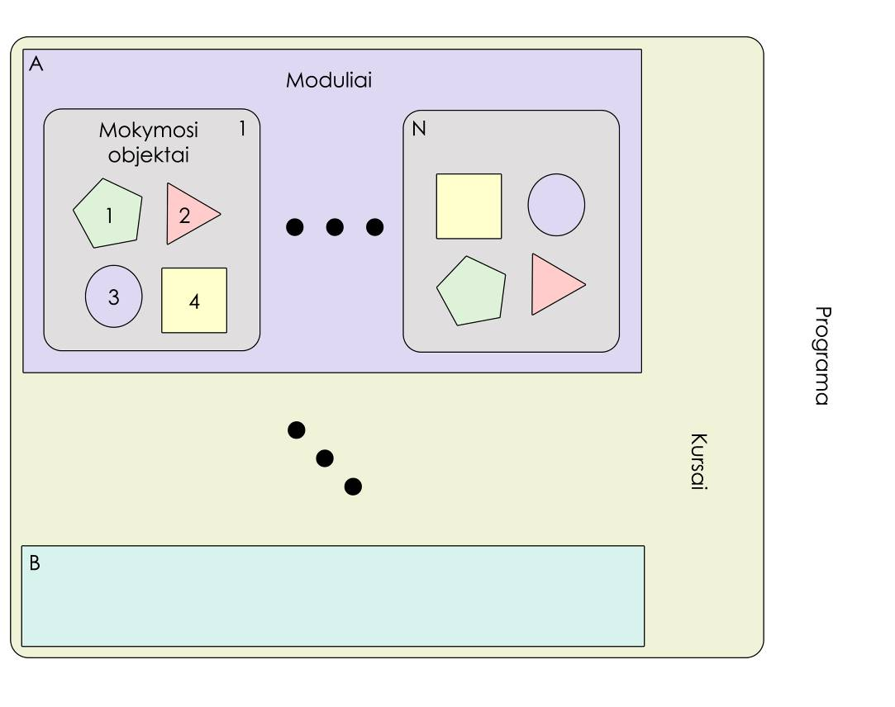
7 pav. Elektroninio mokymosi turinio struktūra
Mokymosi objektai gali būti ir labai smulkūs, pavyzdžiui, pateikties skaidrė, iliustruojanti kokį nors fizikos ar astronomijos reiškinį, sąvokos apibrėžimas, knygos skyrelis, žemėlapio schema ir pan. Laikoma, kad mokymosi objektai turėtų būti kuo mažesni, tačiau informatyvūs ir tinką mokymuisi. Tada atsiveria didesnės galimybės panaudoti juos kitame kontekste.
Mokymosi objektas – tai ne tik pats objektas (paveikslas, tekstas ir pan.), bet ir su juo susieti medžiagą aprašantys papildomi duomenys (vadinami metaduomenimis), kuriuose nurodomas objekto autorius, pavadinimas, paskirtis, kalba, tema ir kt. Pagal šiuos duomenis objektą galima surasti mokymosi objektų saugykloje, kurių ilgainiui internete vis daugės.
Tam, kad mokymosi turinį būtų galima perkelti iš vienos VMA į kitą, iš naujo panaudoti kitiems mokymosi scenarijams, kuriami specialūs standartai ir specifikacijos. Svarbiausi iš jų yra IMS ir SCORM.

Vartojamos santrumpos:

HTML (angl. hyper text markup language) - interneto puslapių techninė užrašymo kalba
IMS/SCORM standartai - el. mokymosi medžiagos techniniai standartai, aprašantys mokomosios medžiagos saugojimo ir tvarkymo standartus ir technologijas. Naudojant šiuos standartus parengtos pamokos įdiegiamos į visas standartus palaikančias virtualiąsias mokymosi aplinkas
HTTP (angl. hyper text transfer protocol) - kompiuterių tinklo protokolas kuriuo bendrauja vartotojų kompiuteriai su interneto svetainių serveriais
PHP - dinaminių interneto puslapių programavimo kalba. Dažniausiai vartojama svetainės duomenims iš duomenų bazių atvaizduoti
MySQL - labiausiai paplitusi atviro kodo SQL duomenų bazių valdymo sistema
LDAP (angl. light weight directory access protocol) - protokolas, apibrėžiantis didelių medžio struktūros duomenų servisą
IMAP - el. pašto perdavimo protokolas
NNTP (angl. network news transfer protocol) - interneto naujienų perdavimo protokolas
Apache - labiausiai paplitęs pasaulyje interneto svetainių serveris

______________________________________________________

http://www.eun.org/portal/index-en.cfm
http://www.atutor.ca/
http://moodle.org/

